www.i3412.com

Система подсчета посетителей

WorkProf

Счётчик посетителей WorkProf+ Battery

ПАСПОРТ

ОБЩИЕ СВЕДЕНИЯ ОБ ИЗДЕЛИИ

Счётчик посетителей «WorkProf+ Battery» предназначен для подсчёта посетителей через проходы различной ширины. Наибольшая точность подсчета (> 95%) обеспечивается при установке горизонтальных ИК-датчиков в проходах шириной до двух метров. Возможна установка ИК-датчиков при ширине прохода до 4 метров с низкой интенсивностью движения.

ПРИНЦИП ДЕЙСТВИЯ

ИК-датчик устанавливается на высоте 1,3-1,4 метра от пола. Передатчик и приемник должны располагаются строго напротив друг друга, чтобы импульсы, подаваемые передатчиком, улавливались фотоприёмниками. При правильной последовательности перекрытий фотоприёмников приемник осуществляет подсчёт и на дисплее отображается информация о количестве посетителей.

ПОРЯДОК УСТАНОВКИ И ТЕСТИРОВАНИЯ ИК-ДАТЧИКОВ

1. Внешним осмотром ИК-датчиков убедиться в отсутствии повреждений, вызванных транспортировкой.
2. Установить ИК-передатчик и ИК-приемник на высоте 1,3-1,4 м от пола, как показано на рис.1. Устанавливать датчики необходимо так, чтобы они находились в одной горизонтальной плоскости, строго напротив друг друга.
Правильность установки контролируется в режиме «ТЕСТ», при перекрытии прохода должны гаснуть вертикальные сегменты индикатора со стороны перекрываемого фотоприёмника. Когда оба фотоприёмника открыты, не должно быть пропаданий вертикальных сегментов индикатора. Пропадание вертикальных сегментов говорит о нестабильности приема сигнала передатчика, помехе, или засветке. Для выхода из режима тест нажать кнопку «СБРОС».

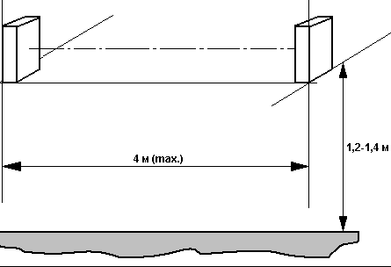

Рис. 1


У приёмника снизу находятся два отверстия с кнопками слева
направо («СБРОС», «ВЫВОД ПОСЛЕДНЕГО ЗНАЧЕНИЯ ДО СБРОСА»/«ТЕСT») рис. 2.

«ВЫВОД ПОСЛЕДНЕГО ЗНАЧЕНИЯ ДО СБРОСА»/«ТЕСT»

- нажатие кнопки – вывод последнего значения

- удерживание кнопки более 1 с – режим «ТЕСТ»

Рис. 2
«ВЫВОД ПОСЛЕДНЕГО ЗНАЧЕНИЯ ДО СБРОСА»/«ТЕСT»

«СБРОС»

КОМПЛЕКТ ПОСТАВКИ

- ИК-передатчик (рис.3) 1 шт,
- ИК-приемник (рис.4) 1 шт,
- Комплект батареек типа АА 4 шт,
- Инструкция по установке и настройке 1 шт.



Рис . 3 Рис. 4

ТЕХНИЧЕСКИЕ ХАРАКТЕРИСТИКИ

Питание 4 элемента типа АА - 1.5V
Температура окружающей среды 0..+40С
Габаритные размеры 105х58х 25ммг

Свидетельство о приемке и продаже

Свидетельство о приемке
Счётчик WorkProf+ Battery № ___________________,
^{заводской номер}
Изготовлен и принят в соответствии с обязательными требованиями государственных стандартов, действующей технической документации и признан годным для эксплуатации
Отметка ОТК
Продан ______________________________________
наименование предприятия торговли
Дата продажи _________________________________

Гарантийные обязательства
При соблюдении условий хранения, транспортирования, монтажа и эксплуатации.
Гарантийный срок эксплуатации счётчика – 1 год со дня продажи.

www.i3412.com

